ISO203: Ejecutar una aplicación JAVA en Windows y Linux

Implantación de Sistemas Operativos

Fredy Alexander Lemos Barre

1ºASIR  TAJAMAR

**Índice**

**Objetivo de la práctica** 2

**Inventario de material necesario** 2

**Ejecución** 2

**Instalación de Java en Windows** 2

**Instalación de Java en Ubuntu** 4

**Ejecución de Aplicación Java en Windows** 5

**Ejecución de Aplicación Java en Ubuntu** 6

**Conclusión** 7

# **Objetivo de la práctica**

En esta practica aprenderemos a instalar Java en sistemas operativos Windows y Ubuntu, al igual que ejecutar aplicaciones o comandos con Java, depende de cada caso

# **Inventario de material necesario**

Utilizare un W10 y un UBT22.04 al igual que archivos proporcionados por el profesor. Las maquinas virtuales como habitualmente, están Virtualizadas en el virtualizado VMware

# **Ejecución**

## **Instalación de Java en Windows**

-Buscaremos en el navegador java.com y descargaremos la versión estable de java

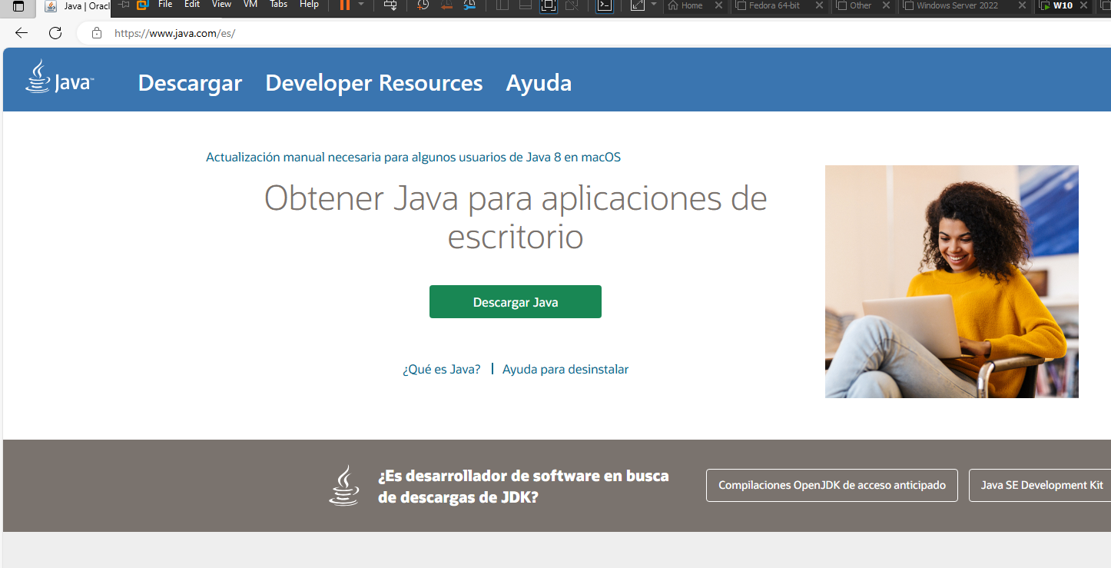

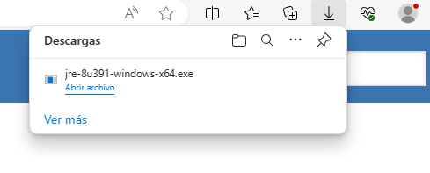

-Ejecutamos él .exe y nos saldrá las siguientes pantallas para la instalación de Java

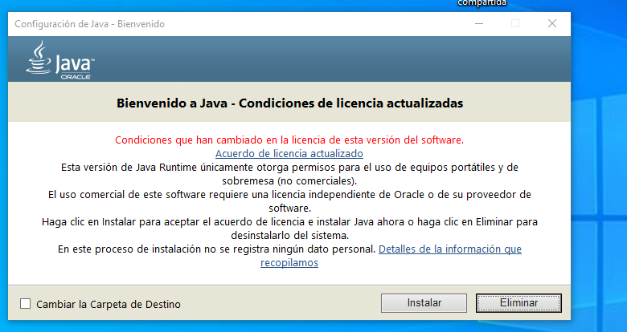

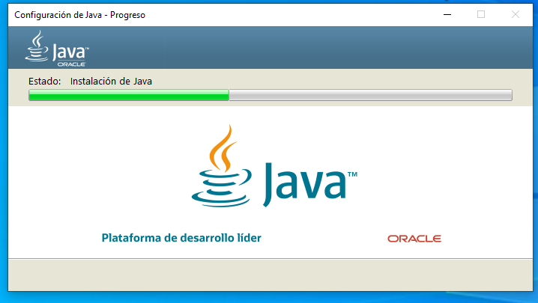

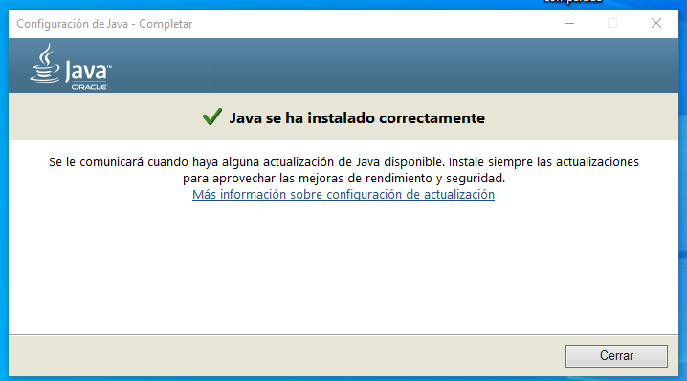

## **Instalación de Java en Ubuntu**

-Para instalarlo, primero comprobamos si tenemos Java instalado en nuestro sistema operativo

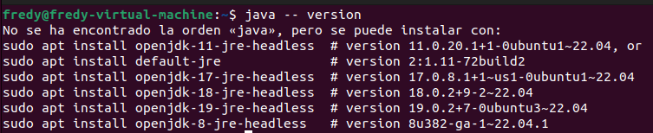

-No tenemos ningún archivo ni java instalado asique nos dirigimos a Oracle a descargar el paquete .deb

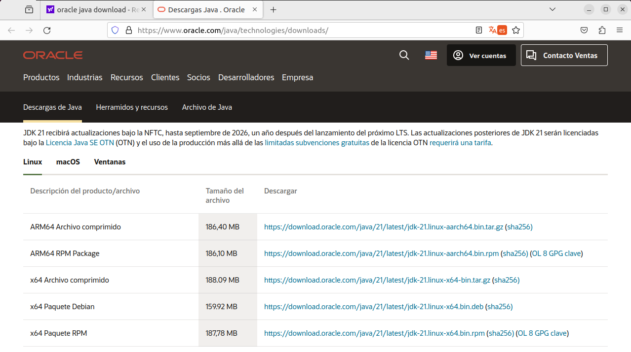

-Una vez descargado abriéremos un terminal y nos dirigiremos a la ruta donde se encuentra el .deb, en este caso en *“Descargas”*

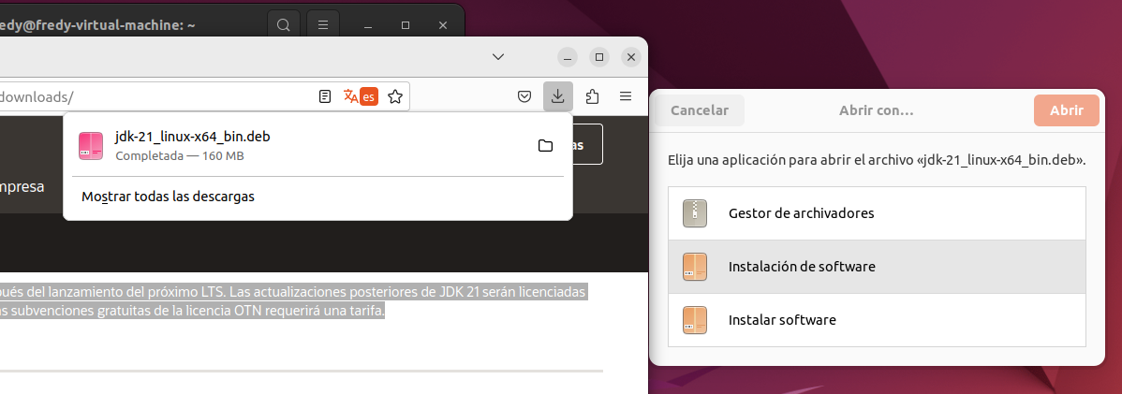

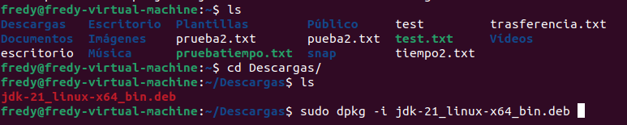

-Una vez instalado, actualizaremos las rutas alternativas de java





-Y con este comando podremos ver que versión tenemos



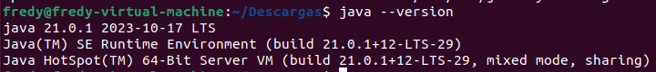



## **Ejecución de Aplicación Java en Windows**

-Utilizaremos de ejemplo un programa que nos ha dejado nuestro profesor, Alfredo Abad, una vez tengamos el archivo en la máquina, abriremos un CMD y con cd nos moremos a su ruta y abriremos el programa con el siguiente comando

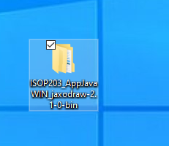

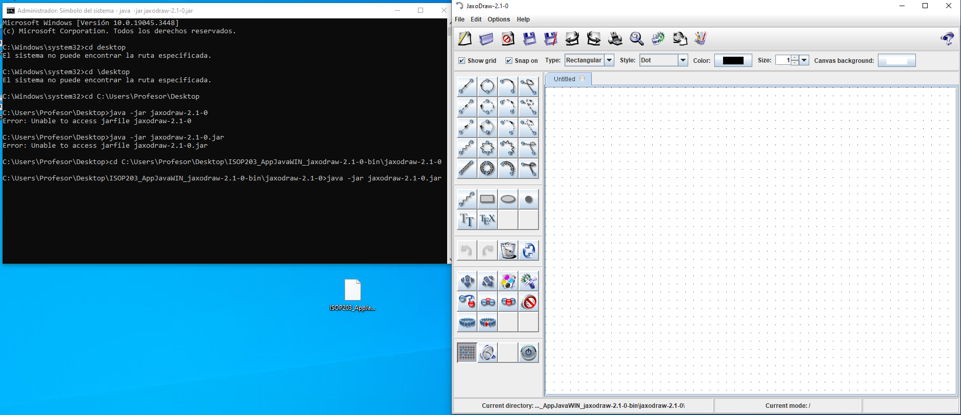

## **Ejecución de Aplicación Java en Ubuntu**

-Crearemos un archivo .java con nano



-Y pondremos la siguiente sintaxis

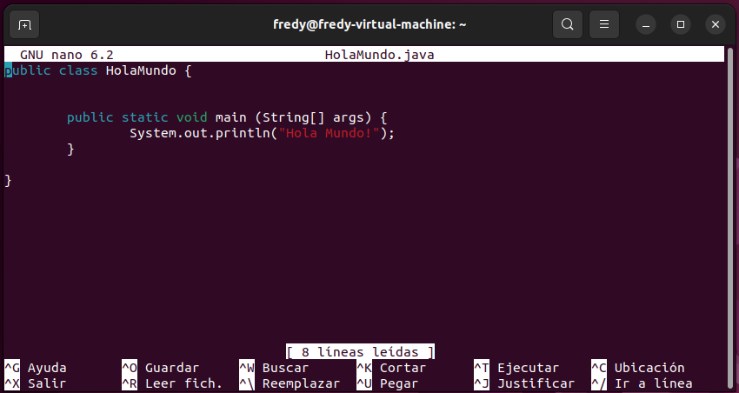

-Creamos un archivo manifest



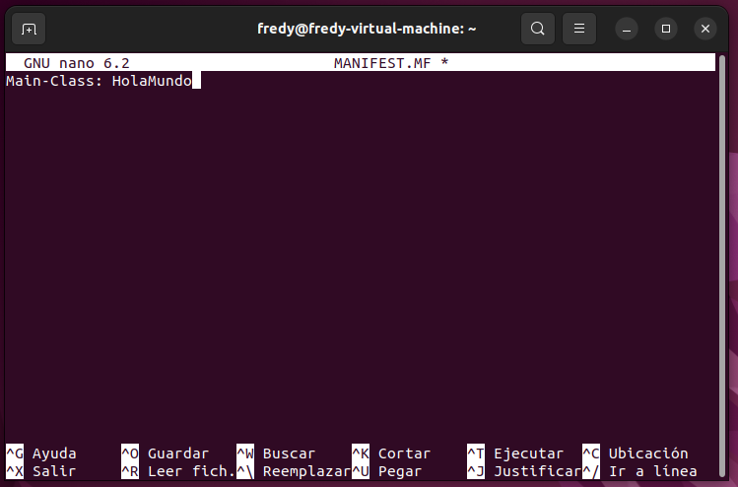

-Compilamos el archivo. Java en .jar con el siguiente comando



-Y añadimos el manifest



-Y ahora solo queda ejecutarlo y comprobar el funcionamiento



# **Conclusión**

He aprendido a utilizar Java en Ubuntu y por primera vez a utilizar algún tipo de script en java por muy sencillo que parezca, en cambio, en Windows no es mi primera vez utilizando java ya que su uso es muy común al igual que como usuario de Android, también lo tengo muy presente. Ha sido sencilla e interesante el caso de Linux